**Danmarks Medie- og Journalisthøjskole**  
**Kommunikationsuddannelsen**

**Fagbeskrivelse**  
**Efteråret 2023**  
**Kampagneplanlægning og evaluering**

**4. semester**

**Varighed:** 10 ECTS

Faget kampagneplanlægning og evaluering bygger videre på tidligere fags introduktion til teoretiske og praktiske aspekter af arbejdet med forståelse af målgrupper, udarbejdelse af kommunikationsstrategi samt anvendelse af samfundsvidenskabelig og journalistisk metode i dataindsamling og research.

**Formål**

Den studerende skal opnå kompetence til at planlægge kampagner, hvor en given afsender har et sigte om at påvirke relevante målgrupper inden for et afgrænset tidsrum hen imod ny viden, holdning eller adfærd, som kan have en social, politisk eller kommerciel dimension.

Den studerende skal tilegne sig viden om karakteristika ved dagsordensættende og overtalende kommunikation samt teori om forandrings- og innovationsprocesser på individ- og gruppeniveau. Den studerende skal opnå færdighed i at anvende metoder til at gennemføre planlægning af kampagner; fra analyse af beslutningsgrundlaget til udvikling af strategi samt handleplan, herunder plan for evaluering af indsatsen. Den studerende skal opnå kompetence til selvstændigt at omsætte en virkelighedsnær problemstilling, gerne i samarbejde med en ekstern rekvirent, til relevante kampagneløsninger og evalueringsplaner, der er analytisk og teoretisk funderede. Samt kunne diskutere og forholde sig kritisk og etisk til den anbefalede kampagneløsning. Desuden skal den studerende opnå færdigheder i at samarbejde, at give og modtage feedback samt at forholde sig kritisk reflekterende til arbejdsprocessen.

**Pædagogisk og didaktisk tilgang**

Overordnet set skal forløbet fremme den studerendes kobling af teoretisk stof til praktiske handlinger. Forløbet drejer sig om at den studerende omsætter og operationaliserer abstrakte principper, modeller, metoder og teorier til konkrete løsninger, der har sandsynlighed for at kunne fungere i en specifik kontekst. Forløbet lægger op til at dyrke de studerendes evne til i samarbejde med andre at forholde sig selvstændigt, kritisk og argumenterende. Således sigter forløbet mod at fremme en refleksiv praksislæring.

Undervisningen organiseres i to forløb:

* Det første forløb er organiseret som holdundervisning og foregår gennem en vekselvirkning mellem oplæg, opgaver, fremlæggelser og refleksion.
* Det andet forløb er organiseret om gruppearbejde, der tager udgangspunkt i en virkelighedsnær case, gerne i samarbejde med en ekstern rekvirent. Projektet danner afsæt for eksamen – se afsnit om prøveform.

**Redskaber**

Forløbet forudsætter anskaffelse af litteratur samt anvendelse af computer med gængse tekstbehandlings-, layout-, billed- og filmredigeringsprogrammer.

**Læringsmål**

De studerende skal opnå viden om:

* Karakterisere og forstå begrænsninger og muligheder for kampagner som eksempel på dagsordensættende kommunikation.
* Sætte teoretisk indsigt om individer og gruppers forandringsprocesser i sammenhæng med kommunikative målsætninger for en kampagne.
* Afgrænse, differentiere og segmentere målgrupper på baggrund af data og anvende nuancerede begreber herom.

De studerende skal opnå færdigheder i at:

* Identificere og begrunde de argumenter, appelformer, medier og formidlere, der har potentiale for at påvirke den pågældende gruppes viden, holdninger og handlinger. Dette skal kunne begrundes i målgruppeindsigt.
* Omsætte teoretisk indsigt om målgrupper; individer og gruppers forandrings- og innovationsprocesser til relevante og etisk forsvarlige kommunikationsløsninger i kampagner.
* Udvikle og diskutere tidligere lærte pointer om processen for udarbejdelse af en kommunikationsstrategi.
* Udpege og diskutere relevante parametre for måling af kampagners effekt
* Udarbejde og diskutere evalueringsplaner for en kampagne (men ikke gennemføre evalueringen).

De studerende skal opnå kompetencer indenfor det at:

* Bringe viden og færdigheder om kampagneplanlægning (ovenstående læringsmål) i spil i løsningen af en problemstilling fra praksis.
* Kunne tage ansvar for samarbejdet i en projektgruppe, hvor samarbejdssituationen er præget af en dynamisk og iterativ proces.
* Kunne tage ansvar for at give og modtage feedback samt forholde sig kritisk reflekterende til gruppens arbejdsproces.

**Læremidler**

Læremidler og litteratur - skal anskaffes:

* Schiøler, Dorte (2022): Problemløsende kampagner – Når kommunikation flytter viden, holdninger og handlinger, Samfundslitteratur.

Supplerende litteratur - udleveres:

* Hansen, Pelle Guldborg (2017): Hvad er Nudging? Fra Aarestrup, Simon Carøe, Moesgaard, Frederik og Schuldt-Jensen, Johannes (2017): Nudging på hospitalet, iNudge
* Juel, Henrik (2011): Argumentation og model – en opdatering af Toulmins model på dansk, i Juel, Henrik (red.): Hvor er pointen? Handelshøjskolen Forlag, p. 13-43
* Kahneman, Daniel (2013): At tænke hurtigt og langsomt, Lindhardt og Ringhof, p. 27-39
* Rice, Ronald E. & Atkin, Charles K. (2013): Public Communication Campaigns, Sage, Fourth Edition, p. 177-187
* Windahl, Sven & Signitzer, Benno (2009): Using Communication Theory, Sage, Second Edition, p. 15-22, p. 78-93

**Eksamensforudsætninger**

Opfyldelse af eksamensforudsætninger er et krav for, at den studerende kan deltage i fagets eksamen. Eksamensforudsætninger kan være mødepligt, deltagelsespligt, gruppearbejde, opgaver, fremlæggelser, præsentationer etc. Manglende opfyldelse af eksamensforudsætning medfører, at den studerende har brugt et prøveforsøg.

Mødepligt: Der er mødepligt til alle skemalagte undervisningstimer

Deltagelsespligt:

Opgaver: Den studerende skal aflevere de obligatoriske afleveringsopgaver, der stilles i forløbet. Alle opgaver skal være afleveret rettidigt og godkendt.

Gruppearbejde: Den studerende skal deltage i de udstukne gruppearbejder.

Afhjælpningsmuligheder:

Muligheden for afhjælpning gælder kun ved lovligt fravær.

Erstatningsopgaver: Manglende opfyldelse af møde- og deltagelsespligten kan erstattes med en eller flere skriftlige opgaver, hvis underviseren skønner det nødvendigt. Det beror i hvert enkelt tilfælde på en konkret vurdering.

**Eksamen**

Forløbet bedømmes efter 7-trinsskalaen, ekstern censur, og består af en skriftlig projektopgave, samt en mundtlig gruppeeksamen, der tager afsæt i den skriftlige opgave. Forløbets eksamensgrupper er selvvalgte og skal bestå af 3-4 studerende. Den mundtlige gruppeeksamen varer 40 minutter inkl. votering ved 3 studerende (45 minutter inkl. votering ved 4 studerende). Den studerende bedømmes individuelt, og det skal derfor fremgå tydeligt, hvem der er ansvarlig for hvilke dele i den skriftlige del af opgaven. Bedømmelsen afspejler en samlet vurdering af den skriftlige og mundtlige præstation.

**Studieaktivitetsmodel**

De studerendes studiebelastning i forhold til de fire aspekter; skemalagte aktiviteter, opgaver og projekter, selvstudium og forberedelse samt andre studierelaterede aktiviteter fordeler sig sådan:

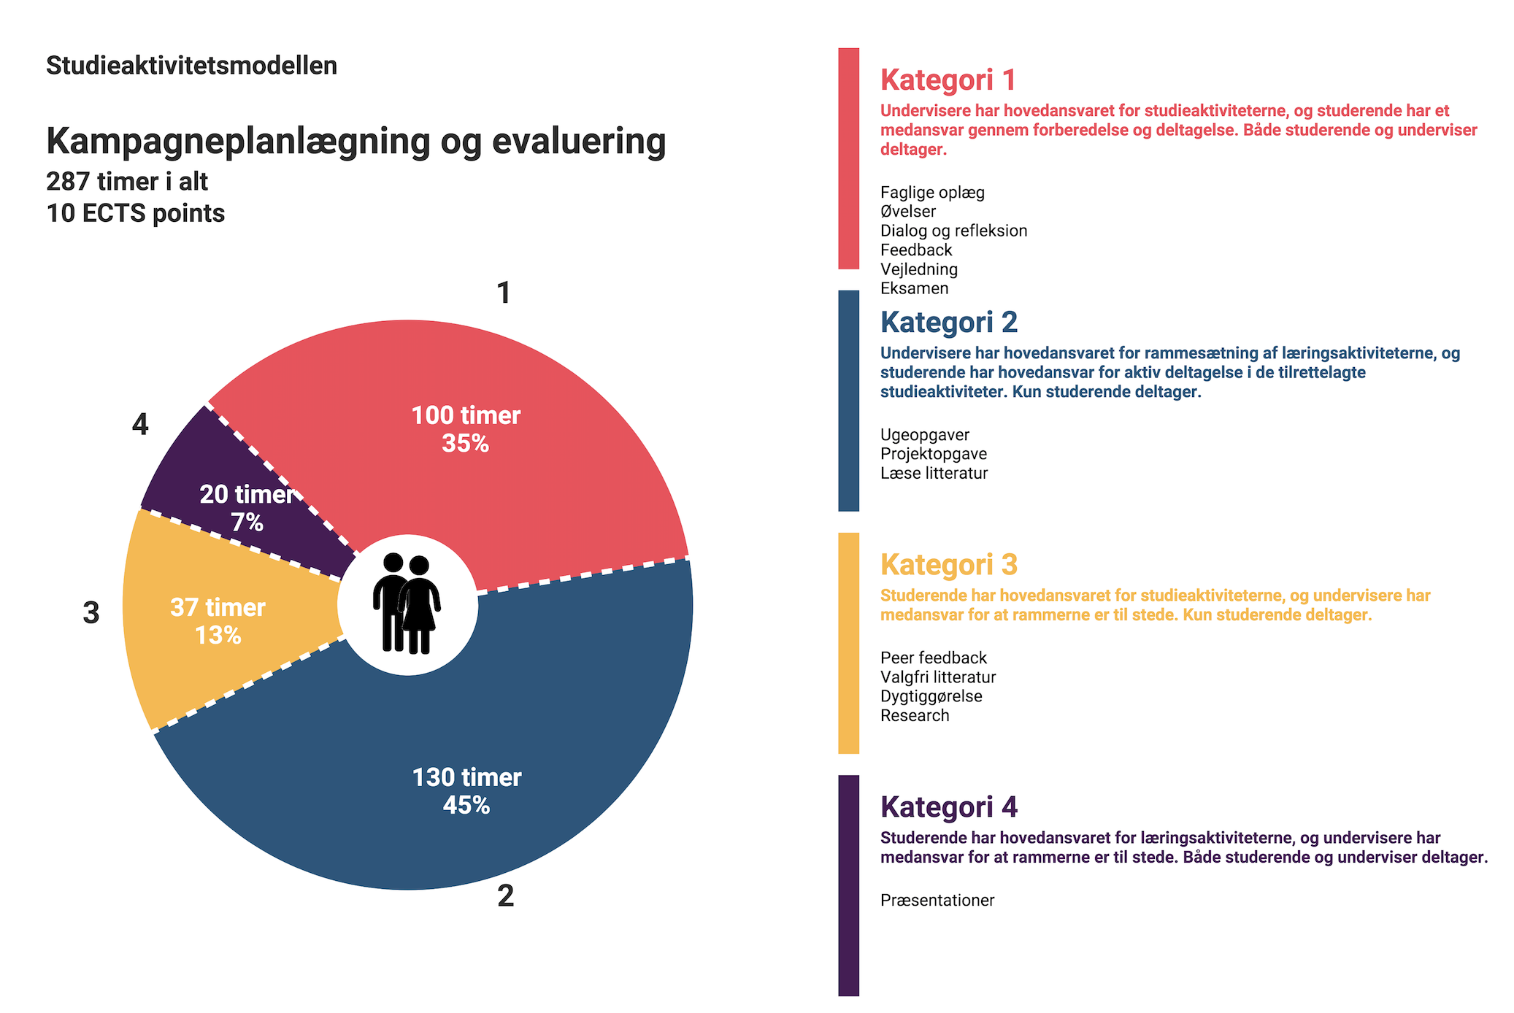

*MIB, 23.08.23*